


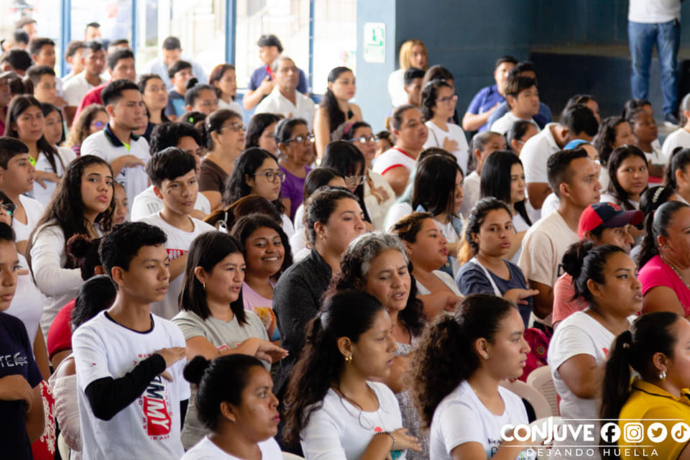

Presentación

Mediante el presente informe, se hace del conocimiento público aquellos esfuerzos realizados y obtenidos en el período que comprende de enero a abril del 2023. Evidenciando el cumplimiento de los compromisos institucionales, así como de las diferentes gestiones y alianzas que se llevaron a cabo por parte del Consejo Nacional de la Juventud (CONJUVE) en beneficio de la juventud guatemalteca.

Atendiendo a ello, las acciones realizadas durante el presente cuatrimestre se orientaron a fortalecer a las Entidades que benefician a jóvenes de 13 a 30 años en su desarrollo integral. Ello en el marco del fortalecimiento institucional y promoción de la Política del Estado en relación con la juventud. Identificando la oferta programática dirigida a la juventud y brindada asistencia técnica a las entidades del Estado para su fortalecimiento en la materia. Apegado a lo cual, se llevaron a cabo coordinaciones con otros actores estratégicos.

De igual manera, se presenta información y datos relacionados con la ejecución presupuestaria, atendiendo al tipo de gasto que se realiza en el CONJUVE. Presentando para ello, el Informe Cuatrimestral de Rendición de Cuentas correspondiente al primer cuatrimestre de 2023, como un resumen de los principales logros y resultados alcanzados en cumplimiento al mandato de la Institución.

Principales funciones y atribuciones de la entidad

El CONJUVE, adscrito a la Presidencia de la República, fue creado a través del Acuerdo Gubernativo No.405-96, ubicando en su Artículo 2 las siguientes atribuciones:

- Estudiar, planificar y canalizar la política del Estado en relación con la juventud.
- Ser el órgano rector en la promoción de programas y acciones que viabilicen la participación de la juventud en el desarrollo de Guatemala.
- Organizar y administrar los programas relacionados con la juventud y actuar como instancia de asesoría y Consejo de la Presidencia de la República en esta materia.
- Actuar como mecanismo permanente de coordinación para la adopción de posiciones y estrategias del Estado en torno a los temas de la juventud, tanto en el ámbito nacional como en organismos y foros internacionales.

Principales objetivos de la entidad

El CONJUVE cuenta con tres objetivos institucionales, estos se elaboraron de acuerdo con las funciones y competencias institucionales y tienen como fin lograr la visión y misión. Siendo enlistados a continuación:

- Promover la coordinación interinstitucional para aumentar la oferta programática dirigida a la juventud y que la Política del Estado en relación a Juventud sea tomada como referencia para la formulación de la planificación institucional.
- Contribuir en el fortalecimiento institucional de las entidades públicas que destinan recursos, bienes y servicios en beneficio de la juventud guatemalteca, a través de instrumentos de análisis de datos estadísticos.
- Proporcionar asistencia técnica a las entidades del Estado, en la gestión de políticas públicas vinculadas con la temática de juventud.

Índice

Presentación 3
Principales funciones y atribuciones de la entidad 4
Principales objetivos de la entidad 4
PARTE GENERAL: EJECUCIÓN PRESUPUESTARIA 7
Gráfica y descripción del presupuesto asignado, vigente, ejecutado y saldo de la entidad 7
Gráfica y descripción del porcentaje de ejecución 8
Gráfica y descripción del presupuesto asignado, vigente, ejecutado y saldo por grupo de gasto 9
Gráfica y descripción del presupuesto asignado, vigente, ejecutado y saldo del grupo de gasto de servicios personales (Grupo 000) 10
Explicación de la importancia de la erogación en servicios personales. 11
Gráfica y descripción del presupuesto vigente, ejecutado y saldo de la inversión en general 12
Grafica que exponga el presupuesto Vigente y Ejecutado de Inversión 12
Gráfica que muestre el presupuesto vigente, ejecutado y saldo por ejecutar, por finalidad 13
Gráfica y descripción del presupuesto vigente, ejecutado y saldo por finalidad 13
Explicación de la ejecución presupuestaria por su finalidad. 14
PARTE ESPECÍFICA: PRINCIPALES AVANCES Y RESULTADOS 15
Descripción y detalle de los principales productos, proyectos, obras, bienes o servicios que la entidad ha realizado. 15
CONSOLIDADO DE LOGROS INSTITUCIONALES 18
CONCLUSIONES 19
Explicación de las tendencias observadas en la ejecución presupuestaria. 19
Resultados de corto y mediano plazo alcanzados en el marco de la Política General de Gobierno -PGG-. 19
Medidas o acciones aplicadas para transparentar la ejecución del gasto público y combatir la corrupción. 19
Indicación de los desafíos institucionales. 20

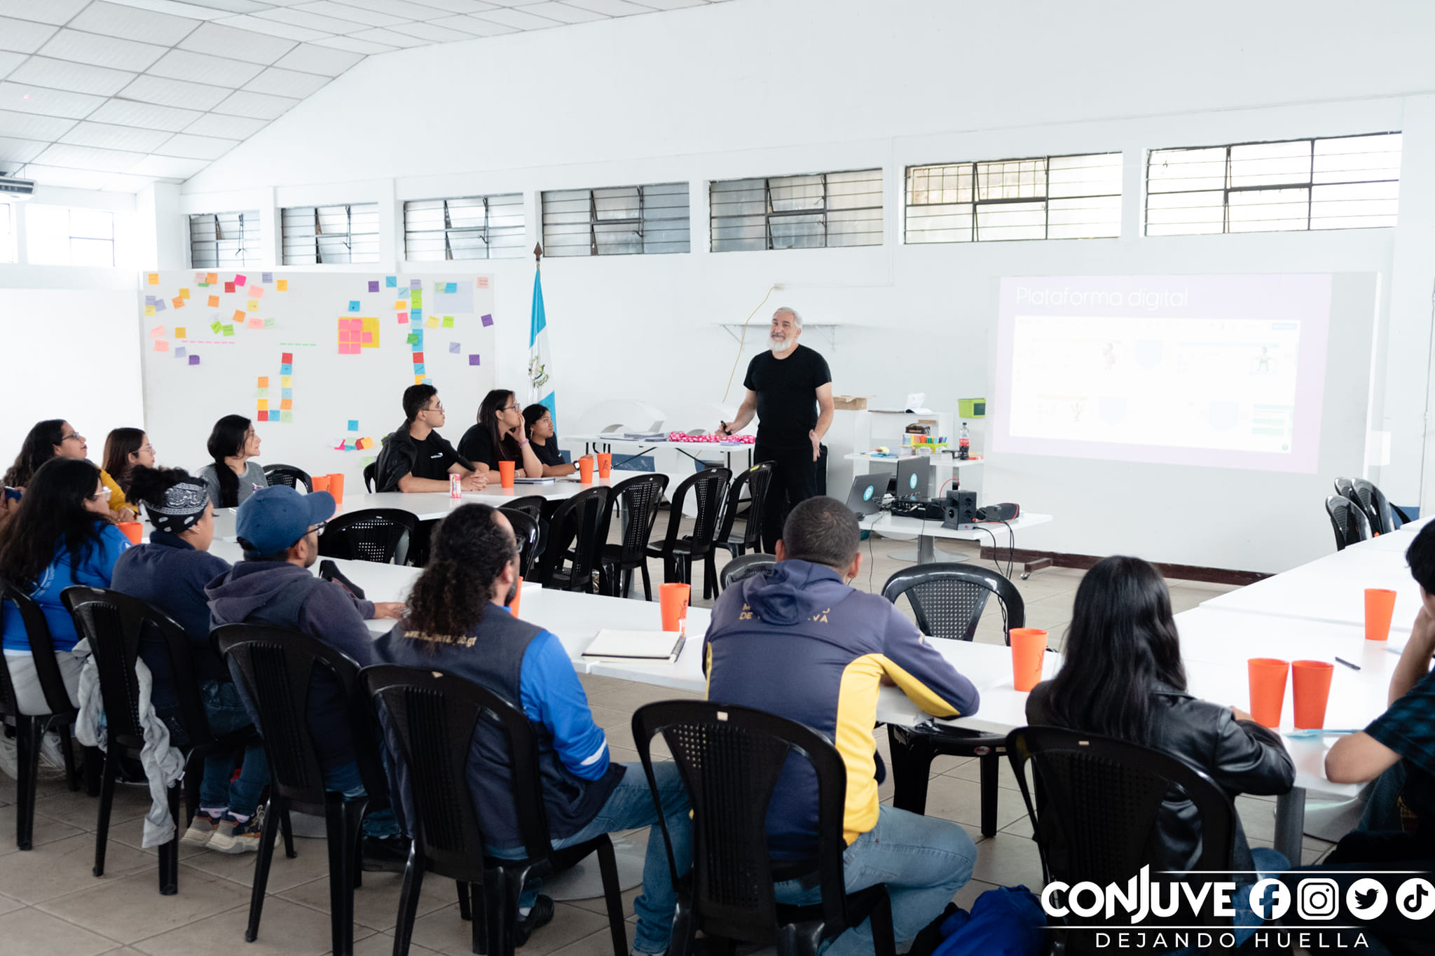

PARTE GENERAL: EJECUCIÓN PRESUPUESTARIA

Gráfica y descripción del presupuesto asignado, vigente, ejecutado y saldo de la entidad

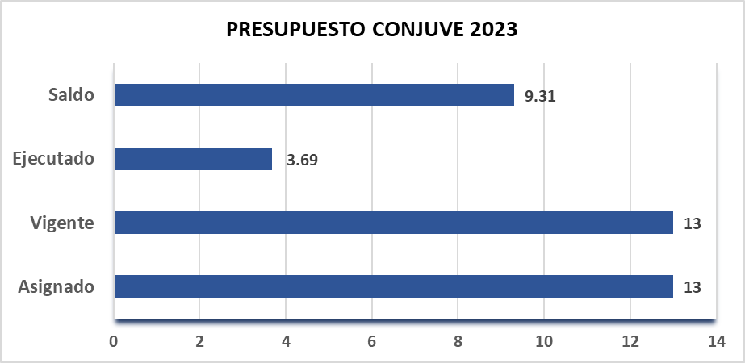
Fuete: Sistema de Contabilidad Integrada –SICOIN-

El CONJUVE, adscrito a la Presidencia de la República, es una institución del gobierno de Guatemala cuyo objetivo es establecer procesos sistemáticos que faciliten el consenso entre sectores organizados de jóvenes, que permitan la construcción de marcos jurídicos y políticas públicas que respondan a las múltiples demandas de las juventudes de Guatemala.

De conformidad con lo establecido en el Acuerdo Gubernativo 405-96 de la Presidencia de la República de Guatemala, Ley de creación el CONJUVE, como Órgano rector que desarrolla los programas y acciones en beneficio de la juventud del país, así como la coordinación interinstitucional a favor de la Políticas Integrales hacia la misma, esto con el fin de promover el fortalecimiento de los jóvenes y viabilizar la participación de los jóvenes en el desarrollo de Guatemala.

El presupuesto asignado al Consejo Nacional de la Juventud –CONJVE-, para el ejercicio fiscal 2023, es por un monto de trece millones de quetzales exactos (Q. 13,000,000.00), aprobado el Decreto 54-2022 Ley presupuesto General de Ingresos y Egresos del Estado para el Ejercicio Fiscal dos mil veintitrés.

El cual se ha ejecutado en el primer cuatrimestre tres millones seiscientos ochenta y cinco mil doscientos sesenta y seis quetzales con 06/100, (Q. 3,685,266.06).

Gráfica y descripción del porcentaje de ejecución

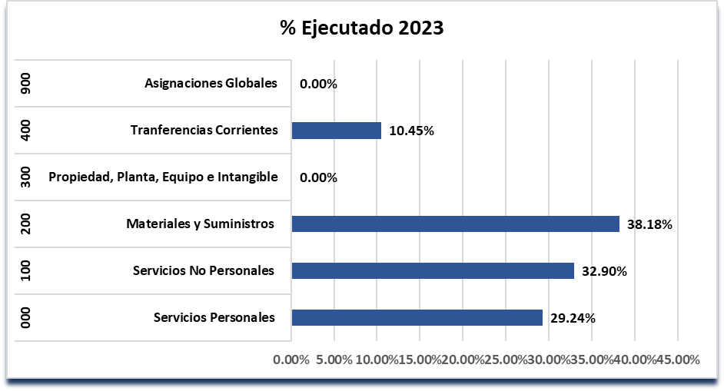
Fuete: Sistema de Contabilidad Integrada –SICOIN-

De la ejecución para el primer cuatrimestre que fueron tres millones seiscientos ochenta y cinco mil doscientos sesenta y seis quetzales con 06/100, (Q. 3,685,266.06), se tiene un porcentaje de ejecución del 28.35%, del presupuesto total, que si observamos en la gráfica anterior, El grupo de gastos cero tiene una erogación a la fecha de dos millones ochocientos setenta y siete mil seiscientos cuarenta y cuatro quetzales con 74/100 (Q. 2,877,644.74), correspondiente a la nómina para el personal 011, “Personal permanente”, 022 “Personal por contrato” y personal por contrato 029 “Otras remuneraciones de personal temporal “así como el bono complementos.

Gráfica y descripción del presupuesto asignado, vigente, ejecutado y saldo por grupo de gasto

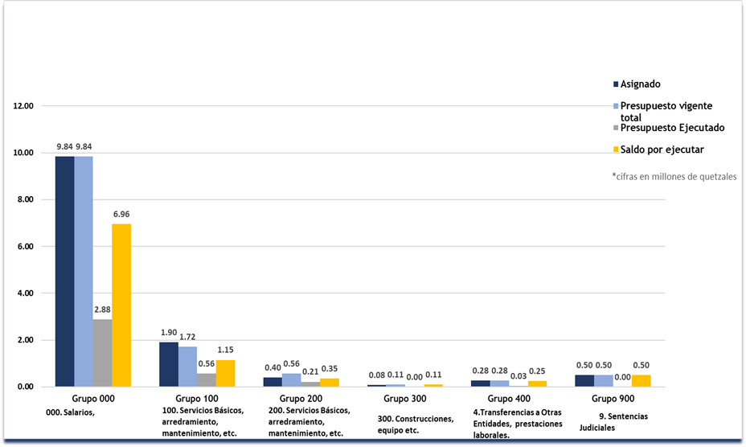
Fuete: Sistema de Contabilidad Integrada –SICOIN-

Los egresos al finalizar el primer cuatrimestre, por grupo de gasto se reflejan de la siguiente forma:
- El grupo de gasto 000 “Servicios personales”, presenta una ejecución de: dos millones ochocientos setenta y siete mil seiscientos cuarenta y cuatro quetzales con 74/100 (Q.2,877,644.74), equivalente a veintinueve punto veinticuatro por ciento (29.24%). En este grupo se contempla el pago de a la nómina para el personal 011, “Personal permanente”, 022 “Personal por contrato” y personal por contrato 029 “Otras remuneraciones de personal temporal”, así como demás complementos.
- El grupo de gasto 100 “Servicios no personales”, presenta una ejecución de: quinientos sesenta y cuatro mil cuatrocientos cincuenta y cuatro quetzales con 13/100 (Q.564,454.13) equivalentes a treinta y dos punto noventa por ciento (32.90%), de ejecución, distribuyendo dicha ejecución entre los renglones de servicios básicos 113 “Telefonía”, 122 “Impresión, encuadernación y reproducción”, 131 “viáticos en el exterior”, 136 “reconocimiento de gastos”, 141 “transporte de personas”, 153 “Arrendamiento de maquinaria y equipo de oficina”, 158 “Derechos de bienes intangibles”, 165 “Mantenimiento y reparación de equipos de transporte”, 196 “Servicio de atención y Protocolo”, 197 “Servicio de Vigilancia” y 199 “Otros Servicios”.
- El grupo de gasto 200 “Materiales y suministros”, presenta una ejecución de: doscientos catorce mil trescientos cuarenta y cuatro quetzales con 10/100 (Q.214,344.10), que equivale a treinta y ocho punto dieciocho por ciento (38.18%) de ejecución, distribuido entre gastos de alimentos como: agua pura, café, azúcar, galletas, entre otros, para las necesidades de las diferentes áreas; insumos de librería como: resmas de papel, folders, sobres, clip, tape, papel higiénico, artículos de caucho, cupones de combustible, tintas para impresora, productos sanitarios y de limpieza, llantas para los vehículos de la institución, tornillos, tuercas, toldos para diferentes actividades, entre otros gastos.
- El grupo de gasto 300 “Propiedad, planta, equipo e intangibles”, presenta una ejecución de: cero quetzales exactos (Q.0.00). Indicando que no se ha realizado ningún tipo de ejecución debido a que las compras en este rubro están contempladas para el segundo cuatrimestre del presente ejercicio fiscal 2023.
- El grupo de gasto 400 “Transferencias corrientes”, presenta una ejecución de: veintiocho mil ochocientos veintitrés quetzales con 09/100 (Q. 28,823.09), que equivale a diez punto cuarenta y cinco por ciento (10.45%) de ejecución, distribuido en el pago de vacaciones e indemnización por retiro.
- El grupo de gasto 900 “Asignaciones Globales”, no presenta ejecución presupuestaria debido que los compromisos en este rubro están contemplados para el segundo cuatrimestre del presente ejercicio fiscal 2023.

Como observamos en la gráfica anterior, el gasto mayor en el presupuesto del Consejo Nacional de la Juventud es del grupo de 000 “Servicios Personales”, lo cual su fin es dar cumplimiento con los objetivos Institucionales, a nivel presupuesto total del Consejo Nacional de la Juventud el 29.24%, es para dicho grupo de gasto.

Gráfica y descripción del presupuesto asignado, vigente, ejecutado y saldo del grupo de gasto de servicios personales (Grupo 000)

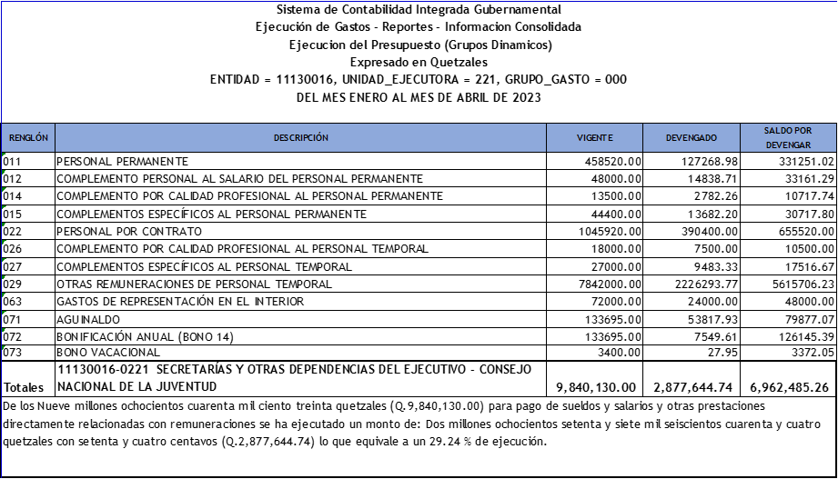
Fuete: Departamento de Recursos Humanos
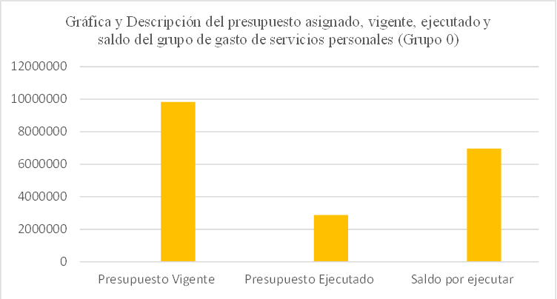
Fuete: Departamento de Recursos Humanos

De los nueve millones ochocientos cuarenta mil ciento treinta quetzales exactos (Q9,840,130.00) asignados para pago de sueldos, salarios y otras prestaciones directamente relacionadas con remuneraciones al personal, se ha ejecutado un monto de: Dos millones ochocientos setenta y siete mil seiscientos cuarenta y cuatro quetzales con setenta y cuatro centavos (Q2,877,644.74) lo que equivale a un 29.24% de ejecución, mismos que están orientados a mejorar cualitativamente el recurso humano de la institución.

Explicación de la importancia de la erogación en servicios personales

Para el cumplimiento de metas y planes de trabajo, el CONJUVE, ha apostado por su talento humano como una forma de mejorar la calidad del servicio en las diferentes dependencias, dichos servicios están regulados por la ley, según el Acuerdo Gubernativo número 405-96. En ese contexto, el Consejo está obligado proporcionar asistencia técnica a las entidades del Estado, en la gestión de políticas públicas vinculadas con la temática de juventud.

El presupuesto utilizado en el pago de servidores públicos (Grupo 0 “Servicios personales”), aunque se clasifica como un gasto de funcionamiento, en realidad, constituye el medio para proporcionar asistencia técnica a las entidades del Estado. Atendiendo a lo cual, el CONJUVE, durante el primer cuatrimestre llevo a cabo actividades en la materia, las cuales se evidencian en la parte específica del presente informe (principales avances y resultados).

Gráfica y descripción del presupuesto vigente, ejecutado y saldo de la inversión en general

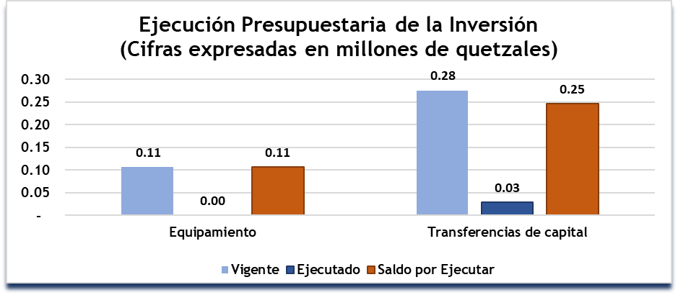
Fuete: Sistema de Contabilidad Integrada –SICOIN-

Por otra parte, los gastos de inversión están conformado transferencias de capital y la inversión financiera, cuyos créditos presupuestarios se encuentran asignados de la siguiente manera:

Grafica que exponga el presupuesto Vigente y Ejecutado de Inversión

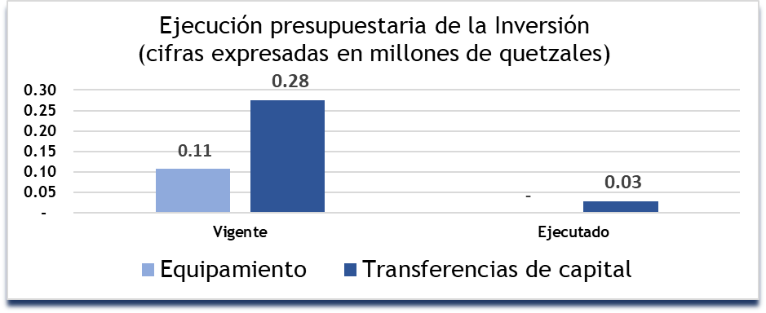
Fuete: Sistema de Contabilidad Integrada –SICOIN-

Como observamos en las gráficas anteriores, el gasto en inversión es decreciente, ya que el presupuesto del CONJUVE está constituido en un sesenta y dos porciento (62.00%) por presupuesto de funcionamiento y un uno punto treinta y ocho porciento (1.38%) en inversión. De lo cual, no se ha ejecutado derivado a que las compras en este rubro están contempladas para el segundo cuatrimestre del presente ejercicio fiscal 2023, por lo tanto, se ejecutará según lo planificado en dicho grupo de gasto.

Gráfica que muestra el presupuesto vigente, ejecutado y saldo por ejecutar, por finalidad

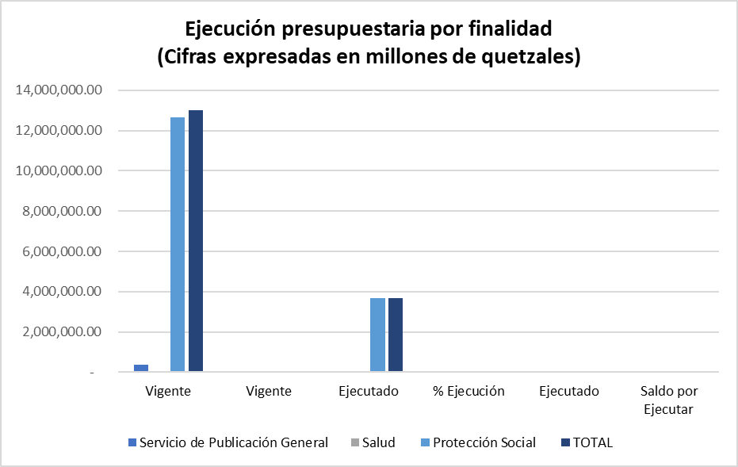
Fuete: Sistema de Contabilidad Integrada –SICOIN-

Gráfica y descripción del presupuesto vigente, ejecutado y saldo por finalidad

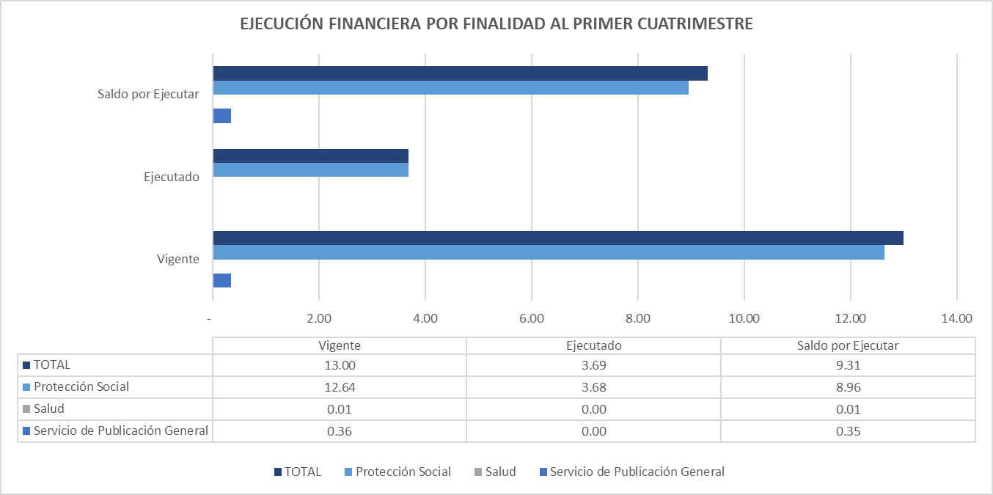
Fuete: Sistema de Contabilidad Integrada –SICOIN-

Explicación de la ejecución presupuestaria por su finalidad.

¿Qué finalidad atiende la Institución?
Los recursos públicos se utilizan con fines específicos para el cumplimiento de los objetivos sociales y económicos del Estado que impactan directamente en la población.

Cada entidad atiende y prioriza las finalidades que le corresponde de conformidad con la Ley, en el caso del CONJUVE, destina su presupuesto a “Servicio de publicación General” a un monto de trescientos cincuenta y cinco mil cuatrocientos treinta quetzales con noventa centavos (Q.355,430.90) y “Protección Social”, a un monto de doce millones seiscientos treinta y nueve mil quinientos sesenta y nueve quetzales con 10/100 (Q. 12,639,569.10), de este monto se ha ejecutado tres millones seiscientos ochenta y con mil doscientos sesenta y seis quetzales con 06/100, (Q.3,685,266.06).
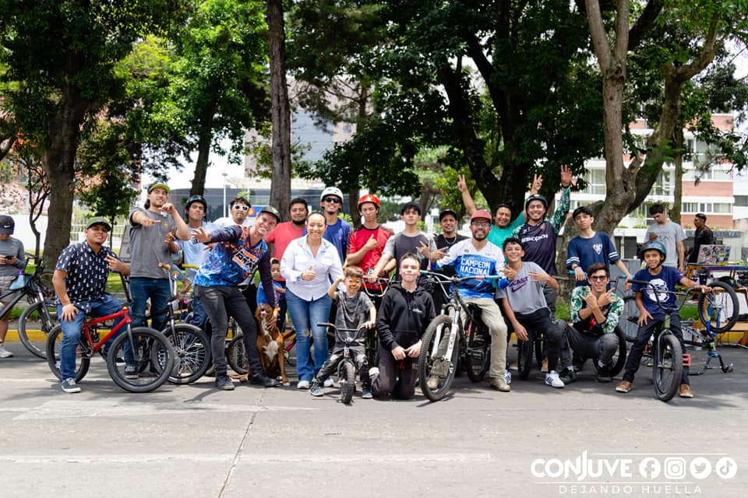

PARTE ESPECÍFICA: PRINCIPALES AVANCES Y RESULTADOS

Descripción y detalle de los principales productos, proyectos, obras, bienes o servicios que la entidad ha realizado.

- Laboratorios de Participación Juvenil Guatemala
En coordinación con el Organismo Internacional de Juventud para Iberoamérica (OIJ), se realizó el “Laboratorio de Participación Juvenil Guatemala”, el cual tuvo como objetivo generar un espacio y punto de encuentro entre personas jóvenes para propiciar la reflexión crítica y el análisis de diferentes problemáticas que conlleve al intercambio de conocimientos y experiencias para la co-creación de nuevas soluciones que contribuyan a la superación de las brechas.

El tema que analizaron 70 jóvenes entre 15 y 30 años fue “El desarrollo económico y la generación de autonomía juvenil: un desafío para la construcción de bienestar”. Cabe resaltar, que la charla magistral estuvo a cargo de CACIF Joven, contando con la participaron representantes de redes y plataformas juveniles.
Anexo 1
Programa: 35 Organización y formación de la Juventud | Ubicación geográfica: Departamento de Guatemala
Subproducto 3: Informe de asistencia técnica y seguimiento en materia de juventud en las entidades públicas | Fecha de ejecución: 20 y 21 de marzo de 2023
Unidad de Medida: Documento

- 1er. Encuentro Nacional de Oficinas Municipales de Juventud
Con el objetivo de fortalecer a las Oficinas Municipales de la Juventud (OMJ), dotarlas de herramientas e insumos para su trabajo en el territorio y promoviendo un acercamiento con la institucionalidad en el país, se realizó el “1er. Encuentro Nacional de Oficinas Municipales de Juventud”. En la actividad asistieron representantes de 20 OMJ, contando con el apoyo de COPRESAM, CVG, SVET, SECCATID, MSPAS, MAGA, UPCV y PDH.
Anexo 2.
Programa: 35 Organización y Formación de la Juventud | Ubicación geográfica:  Departamento de Guatemala
Subproducto 2: Informe de avance del fortalecimiento institucional en materia de juventud al gobierno local. | Fecha de ejecución: 27 y 28 de mayo de 2023
Unidad de Medida: Documento

- Festival Acción Joven
Con el fin de generar en un espacio público y de libre acceso una serie de actividades en beneficio de la juventud, se llevó a cabo la actividad denominada “Festiva Acción Joven”. En la cual se socializó y promovió el acercamiento de este sector poblacional a la oferta programática que la institucionalidad le dedica. Para lo cual, se aprovecharon espacios para la recreación y el esparcimiento, dando a conocer disciplinas deportivas para que las y los jóvenes se involucren.

Como parte del desarrollo de la actividad, se contó con exhibición de break dance, show de arte lúdico circense, espectáculo musical, exhibiciones de BMX y Tenis de Mesa. Asimismo, se contó con la participación de 14 instituciones, quienes a través de sus puestos informativos divulgaron la oferta programática para la juventud.
Anexo 3
Programa: 35 Organización y Formación de la Juventud | Ubicación geográfica: Guatemala, Guatemala
Subproducto 3: Informe de asistencia técnica y seguimiento en materia de juventud en las entidades públicas | Fecha de ejecución: 23 de abril de 2023
Unidad de Medida: Documento

- I Cumbre Iberoamericana de Jóvenes Líderes
La Directora General de CONJUVE, Carmen Reyes, participó en la “I Cumbre Iberoamericana de Jóvenes Líderes”, la cual se realizó en República Dominicana y reunió a la institucionalidad de juventud de todos los países de Iberoamérica, para tratar temas relacionados con la juventud.

En el marco de la Cumbre, se sostuvo una reunión con el Rey Felipe VI de España, a quien se le presentó la Nueva Agenda de Juventudes, la cual es promovida por OIJ, PNUD e impulsada por los representantes de juventud de los países aliados.
Anexo 4
Programa: 35 Organización y Formación de la Juventud | Ubicación geográfica: Guatemala, Guatemala
Subproducto 1: Instrumentos generados e implementados para el análisis de datos e información en materia de juventud | Fecha de ejecución: 24 de marzo de 2023
Unidad de Medida: Documento

- Foro Juvenil Anual del Consejo Económico y Social (ECOSOC) 2023 de las Naciones Unidas
La Directora General de CONJUVE, Carmen Reyes, representó a Guatemala en las dos de las reuniones del Consejo Económico y Social (ECOSOC), estas fueron:

- El Foro Juventud: Acelerar la recuperación del COVID-19 y la plena aplicación de la Agenda 2030 con y para los jóvenes”, en donde abordó el tema: “ODS 7- Energía Asequible y Limpia”, en donde se respondió a la pregunta ¿Cómo está invirtiendo Guatemala en jóvenes emprendedores en el sector energético?

- Reunión “Fortalecimiento de la institucionalidad de la juventud, como vía para la promoción de la paz y la participación”, en donde se presentaron algunas acciones y desafíos de los diferentes países en materia de institucionalidad de la juventud.

Anexo 5.
Programa: 35 Organización y Formación de la Juventud | Ubicación geográfica: Guatemala, Guatemala
Subproducto 1: Instrumentos generados e implementados para el análisis de datos e información en materia de juventud | Fecha de ejecución: 26 de abril de 2023
Unidad de Medida: Documento

CONSOLIDADO DE LOGROS INSTITUCIONALES

Logros institucionales
- Laboratorios de Participación Juvenil Guatemala
- 1er. Encuentro Nacional de Oficinas Municipales de Juventud
- Festival Acción Joven
- I Cumbre Iberoamericana de Jóvenes Líderes
- Foro Juvenil Anual del Consejo Económico y Social (ECOSOC) 2023 de las Naciones Unidas

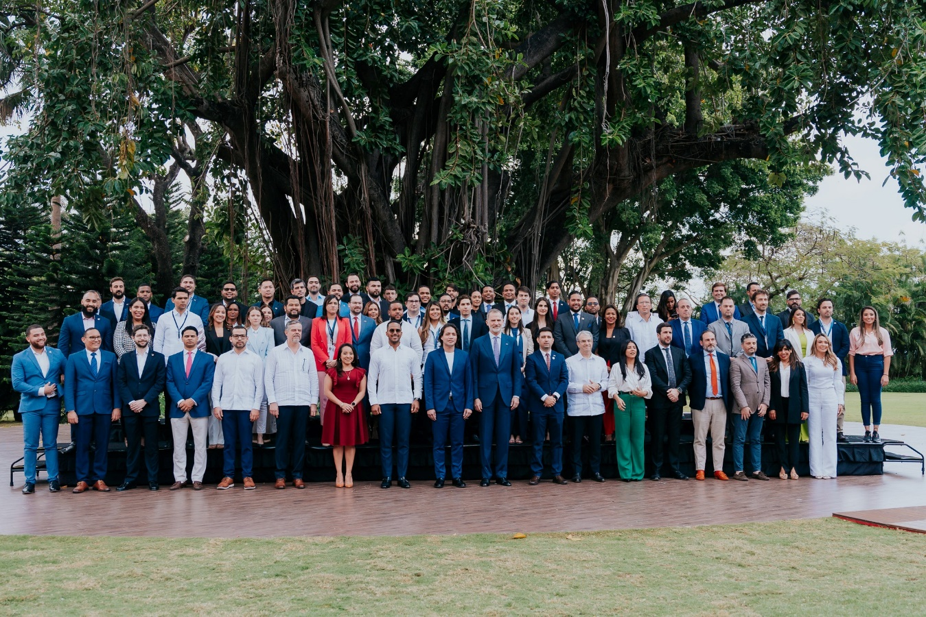

CONCLUSIONES

Explicación de las tendencias observadas en la ejecución presupuestaria.

Los datos obtenidos durante el periodo reportado permiten establecer que la ejecución del presupuesto del CONJUVE en atención a las medidas de contención del gasto. Tuvo una mayor ejecución en los grupos de gasto 000 “Servicios personales” y 100 “Servicios no personales” derivado a contrataciones del personal y pago de servicios básicos y diferentes actividades programadas por el área sustantiva.

Resultados de corto y mediano plazo alcanzados en el marco de la Política General de Gobierno -PGG-.

La PGG es el plan de acción del Gobierno de Guatemala, en donde se plasman los objetivos estratégicos y los lineamientos de las políticas públicas. De esa cuenta el CONJUVE, durante el cuatrimestre reportado colaboró con el cumplimiento de la PGG mediante el programa 35: Organización y Formación de la Juventud, dirigida al fortalecimiento institucional y promoción de la Política Nacional de la Juventud.

Se contribuyó con los pilares de:
1: Economía, Competitividad y Prosperidad.
2: Desarrollo Social.

Medidas o acciones aplicadas para transparentar la ejecución del gasto público y combatir la corrupción.

Para garantizar el uso adecuado del dinero público y el avance en el cumplimiento de los objetivos de Estado, el CONJUVE ha adoptado como medidas de transparencia:
- Normas Generales de Control Interno Gubernamental de la Contraloría General de Cuentas;
- Sistema Nacional de Control Interno Gubernamental -SINACIG-;
- Estrategia de trabajo para el Ejercicio Fiscal 2023, Medidas de trasparencia y eliminación del gasto superfluo en atención al artículo 21 del Decreto 54-2022.

Indicación de los desafíos institucionales.

Los principales desafíos de CONJUVE en cuanto al uso de los recursos públicos y el cumplimiento de los planes nacionales son:
- Promover el fortalecimiento institucional de la Política del Estado en relación a la juventud.
- Automatización de procesos internos para la gestión documental.
- Asignación presupuestaria para el cumplimiento del pago de sentencias judiciales.
- Abordar el proceso de transición bajo los lineamientos generales establecidos por Secretaria General de Planificacion y Programación de la Presidencia -SEGEPLAN-.

Las acciones inmediatas para seguir son:
- Implementación del Plan Institucional de Simplificación de Trámites y Procedimientos Administrativos;
- Solicitud de ampliación presupuestaria para el cumplimiento de obligaciones judiciales.





